Муниципальное бюджетное общеобразовательное учреждение города Ульяновска
«Начальная школа №200»

Конспект урока
русского языка во 2 классе
на тему: «Начальная форма слова»

Разработала:
Магарина Надежда Евгеньевна,
учитель высшей квалификационной категории
МБОУ «НШ №200»

Ульяновск,
2016
Тема: Начальная форма слова.
Цель: ввести понятие «начальная форма слова»; познакомить со структурой словарной статьи; учить сравнивать разные формы одного и того же слова; формировать умение определять начальную форму слов-названий предметов.
Задачи ( в контексте УУД):
-умение ставить слово-название признака в начальную форму;
- работать с Толковым словарем;
-пользоваться условными сокращениями в структуре словарной статьи слова-названия признака (прилагательного)
-оказывать интеллектуальную помощь героям учебника, которые в этом нуждаются при решении трудных задач;
-определять задачи урока, исходя из постановки вопроса к теме урока;
-осуществлять самооценку работы;
-вести учебную дискуссию в паре.
Методы и приемы организации деятельности учащихся: частично-поисковый метод, беседа, решение познавательных задач.
Пособия: Учебник «Русский язык», ч1, ч2. Тетрадь для самостоятельной работы №1, электронный учебник, компьютер, проектор.

- Организационный момент
- Минутка чистописания.
-Запишите в тетради сегодняшнее число и классную работу.
(На доске и в тетради учащихся записаны слова)
Школы, школе, школа.
-С новой строки через запятую запишите все три слова с комментированием. Поставьте в словах ударение. Среди записанных слова найдите лишнее и объясните почему вы так считаете?

(Слово «школа» стоит так, как его поместили бы в словаре. Употреблено так, как оно стояло бы в самом начале)

- Подумайте и сформулируйте тему нашего урока.

(Слова, стоящие в начальной форме)

-Давайте определим для себя задачи на этот урок
( Познакомиться с понятием «начальная форма», учиться ставить слова в «начальную форму»)

III. Изучение нового материала
-Откройте в вашем устройстве программу и кликните на значок нашего учебника.
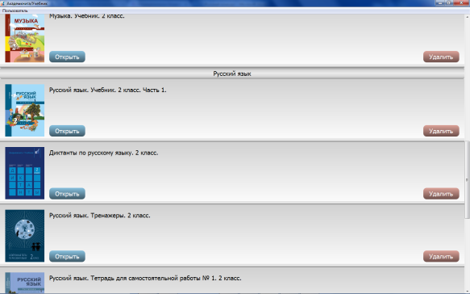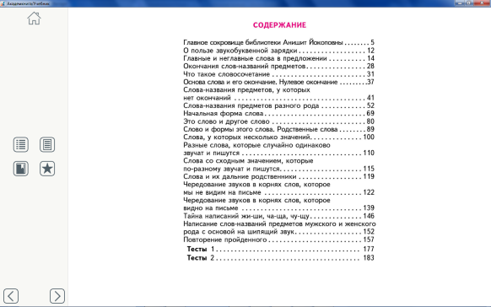
-Кликните содержание учебника и найдите там тему: «Начальная форма слова»
-Рассмотрите картинку в учебнике. Что вы видите на ней?
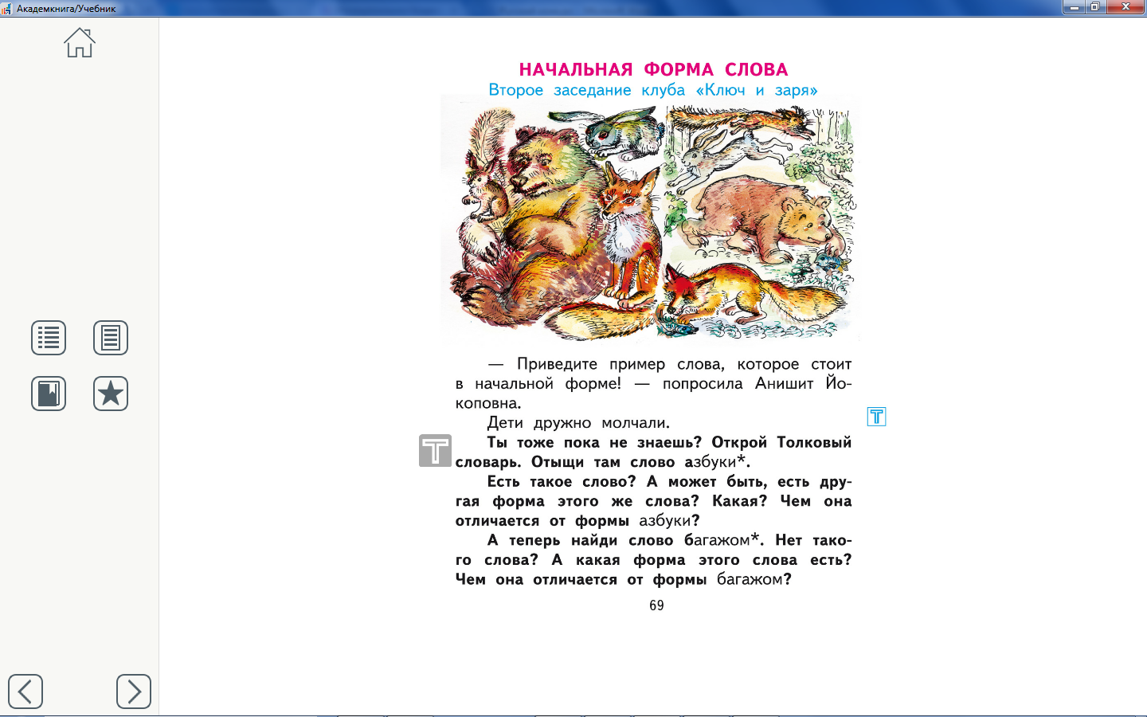
( Тут звери поделены на две группы, в одной они сидят ровно, а в другой нет.)
- А как вы думаете почему?

( при затруднении ответов оставить эту картинку для последнего урока по изучению этой темы)
-Прочтите, пожалуйста слова Волшебницы.
-Посмотрите на значок, рядом с текстом. Что он обозначает?
(Это значок Толкового словаря)
-Кликните на этот значок и отыщите там слово «азбуки»
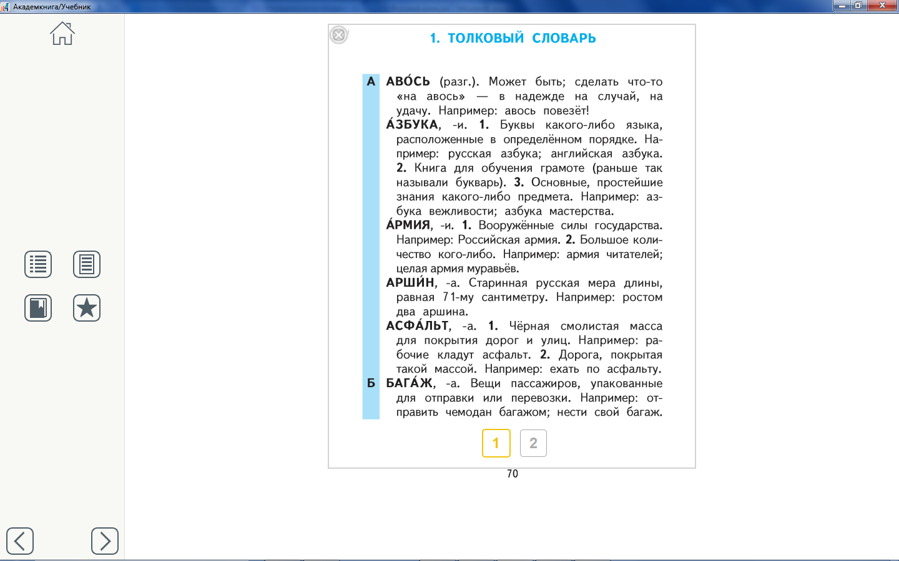
(Такого слова нет)

-А какое слово вы можете найти в нашем слова?
(Это слово «азбука»)
-Кликните на крестик и вернитесь к нашему учебнику. Прочитайте, какое еще слово просит найти вас Волшебница?

(Слово «багажом», но в Толковом словаре есть только слово «багаж»)
-Посмотрите на электронную доску и сравните слова «азбука», «азбуки», «багаж», «багажом». Чем они похожи и чем отличаются?
( Похожи тем, что в парах речь идет об одном и том же предмете, а различия – есть слова, которые стоят в единственном числе и отвечают на вопросы кто? что?)

-А как вы думаете, как называются такие слова?
-Кликните на стрелочку и откройте следующую страницу. Обратите внимание на плакат, который держит в руках Летучая мышь. Простите его содержание.
-А что же дальше рассказывает Анишит-Йокоповна, прочитайте это под плакатом?
( по просьбе учителя ребенок читает)

-Кликните на значок в левой части учебника около текста, прописанного жирным шрифтом. Что он означает?
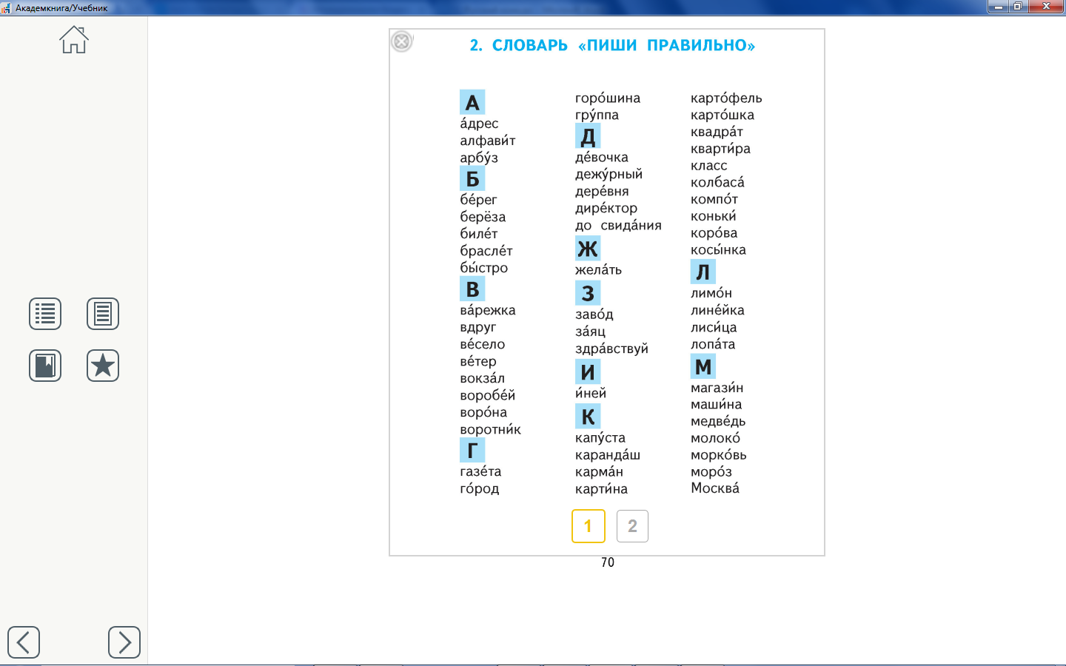
(Это значок словаря «Пиши правильно)
-На какие вопросы отвечают слова?

(На вопросы Кто? Что?)

-Какой вывод мы можем сделать? Посоветуйтесь со своим товарищем по парте, а потом мы выслушаем ваши мнения.
(Мы убедились, что в словаре «Пиши правильно» все слова, обозначающие предметы стоят в начальной форме, потому что имеют форму единственного числа и отвечают на вопросы Кто? Или Что?)

Физминутка на электронной доске

-Возвращаемся к нашей теме урока. Асырк просит вас снова открыть Толковый словарь. Кликните по значку. Посмотрите на то, как записано слова «азбука». Прочитайте статью об этом слове.
- Подумайте, что это за буква –и стоит после самого слова
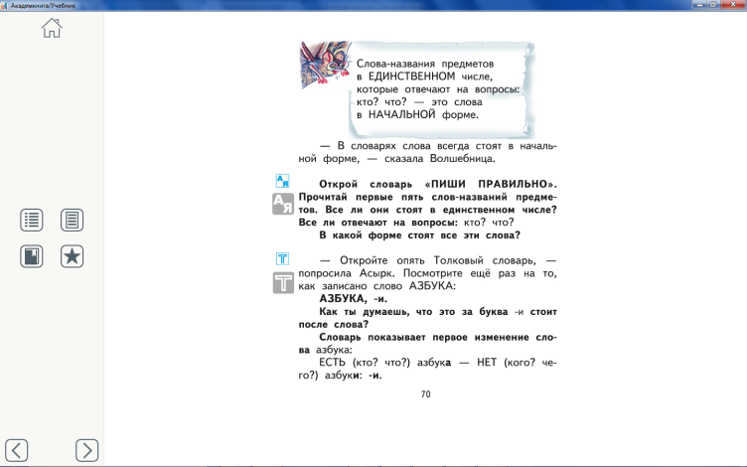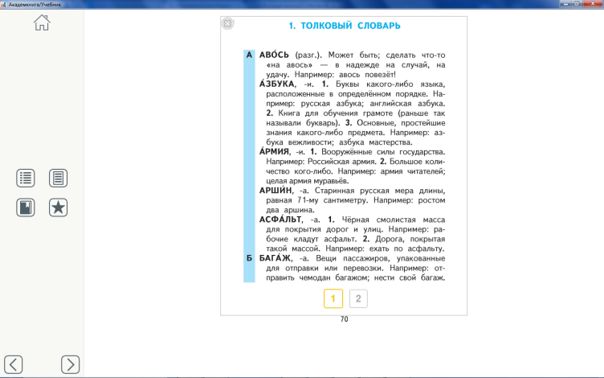
( Это когда нужно сказать нет (чего?) азбуки мы употребляем в конце слова букву и.)
-Вы знаете, мы сейчас с вами раскрыли секрет буквы –и. Секрет заключается в том, что это есть первое изменение слова. Есть азбука – нет азбуки.
-А какое из этих двух слов будет стоять в начальной форме, докажите.

(В начальной форме стоит слово «азбука». Потому что отвечает на вопрос что? и стоит в единственном числе)
-Подумайте, как же будут называться частички слова -а и –и
(Эти частички слова называются окончанием слова)
-Вместе с соседом простите внимательно статью о слове «багаж», обсудите и сделайте вывод какое слово стоит в начальной форме и что обозначает буква –а
( в начальной форме стоит слово багаж, потому что имеет форму единственного числа и отвечает на вопрос Что?. Буква –а обозначает первое изменение слова: есть багаж – нет багажа)

-Кликните на значок и переверните страницу электронного учебника. Прочитайте задание к упражнению 47.
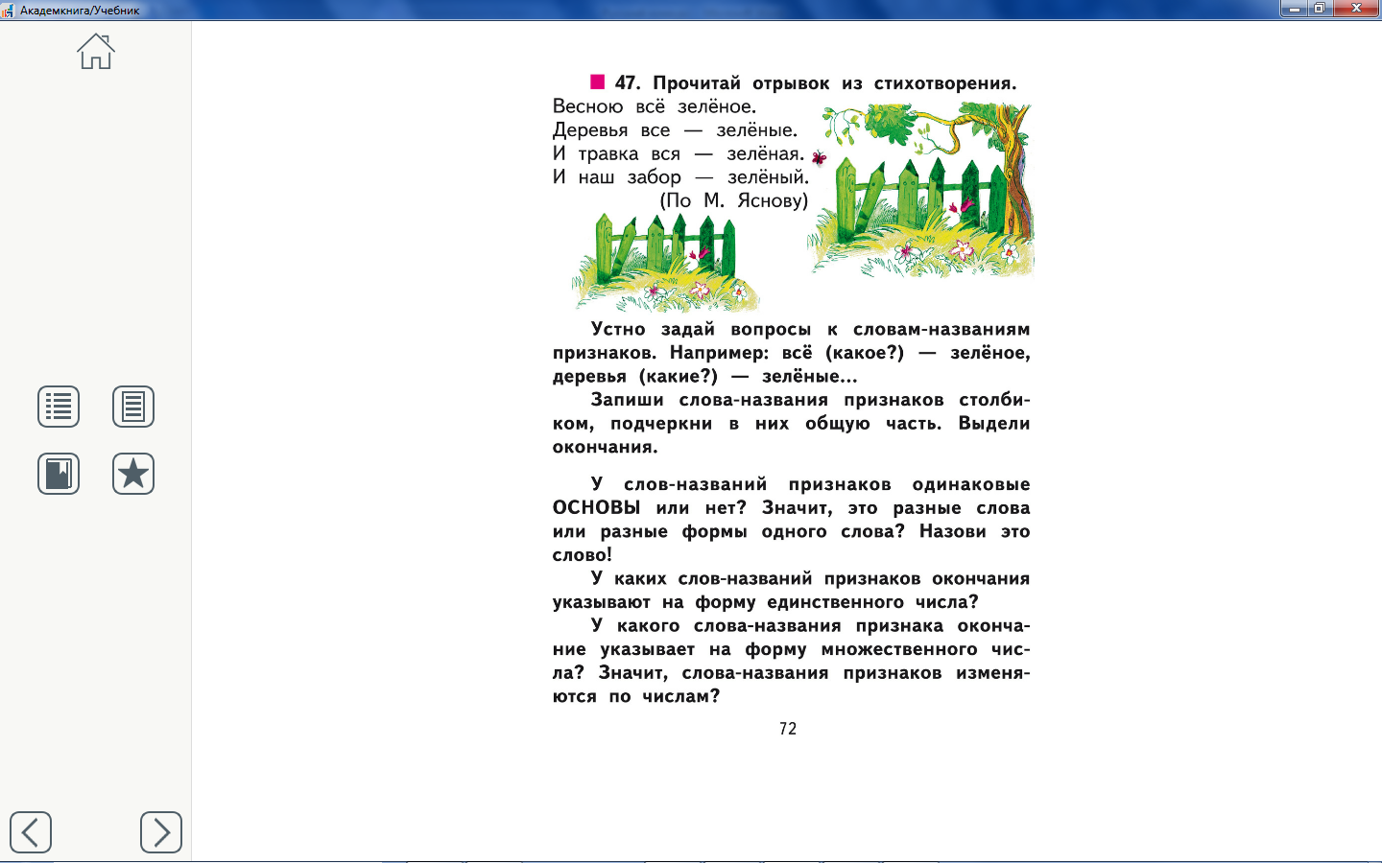
-Давайте поработаем с вопросами учебника.
-Устно задайте вопросы к словам-названиям признаков.

(Все (какое?) зелен [оё], травка (какая?) зелен |ая|,
деревья (какие?) зелен[ыё], забор (какой?) зелен |ый|.)
-Запишите слова-названия признаков столбиком, подчеркните в них общую часть. Выделите окончания.
(дети выполняют задание в тетради и на доске)
-У слов-названий признаков одинаковые основы или нет?

(Одинаковые.)
- Сделайте вывод, это разные слова или разные формы одного слова?

(Разные формы одного слова.)
-Назовите это слово.

(Зеленый.)
-У каких слов-названий признаков окончания указывают на форму единственного числа?

(Зеленое, зеленая, зеленый.)
-У какого слова-названия признака окончание указывает на форму множественного числа?

(Зеленые.)
-Значит, слова-названия при знаков изменяются по числам?

(Да)
-Какое окончание указывает на женский род?

(-ая.)
-На средний род?

(-ое.)
-На мужской?

(-ый.)
-Слова-названия признаков изменяются по родам?

(Изменяются.)
- А слова-названия предметов?

(Не изменяются.)
Попробуйте изменить род у слов «травка» и «забор». Получилось?

(нет)
IV. Самостоятельная работа.
-Кликните на своем устройстве значок домашней страницы и найдите пособие «Русский язык. Тетрадь для самостоятельной работы. Кликните содержание и найдите тему нашего урока. Кликните на первое задание.
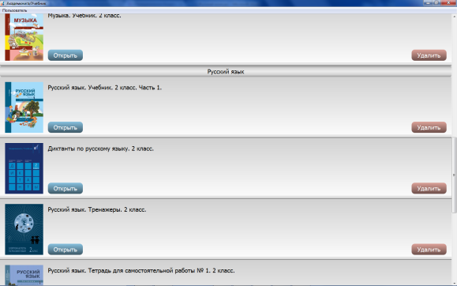 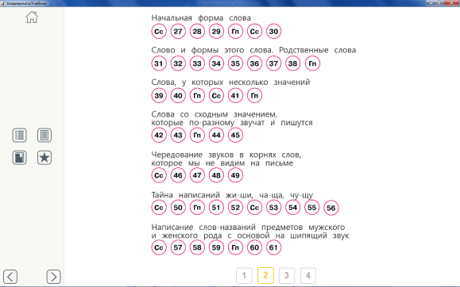
-Прочитайте стихотворение Саши Черного «Про Катюшу»
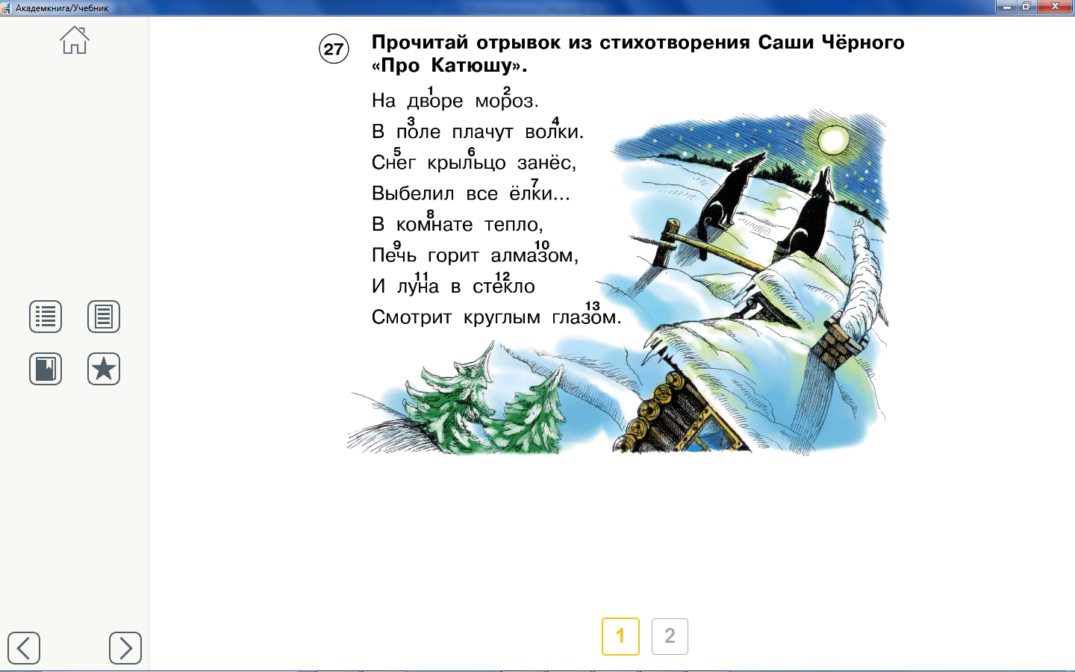
-Прочитайте задание на следующее странице электронного пособия
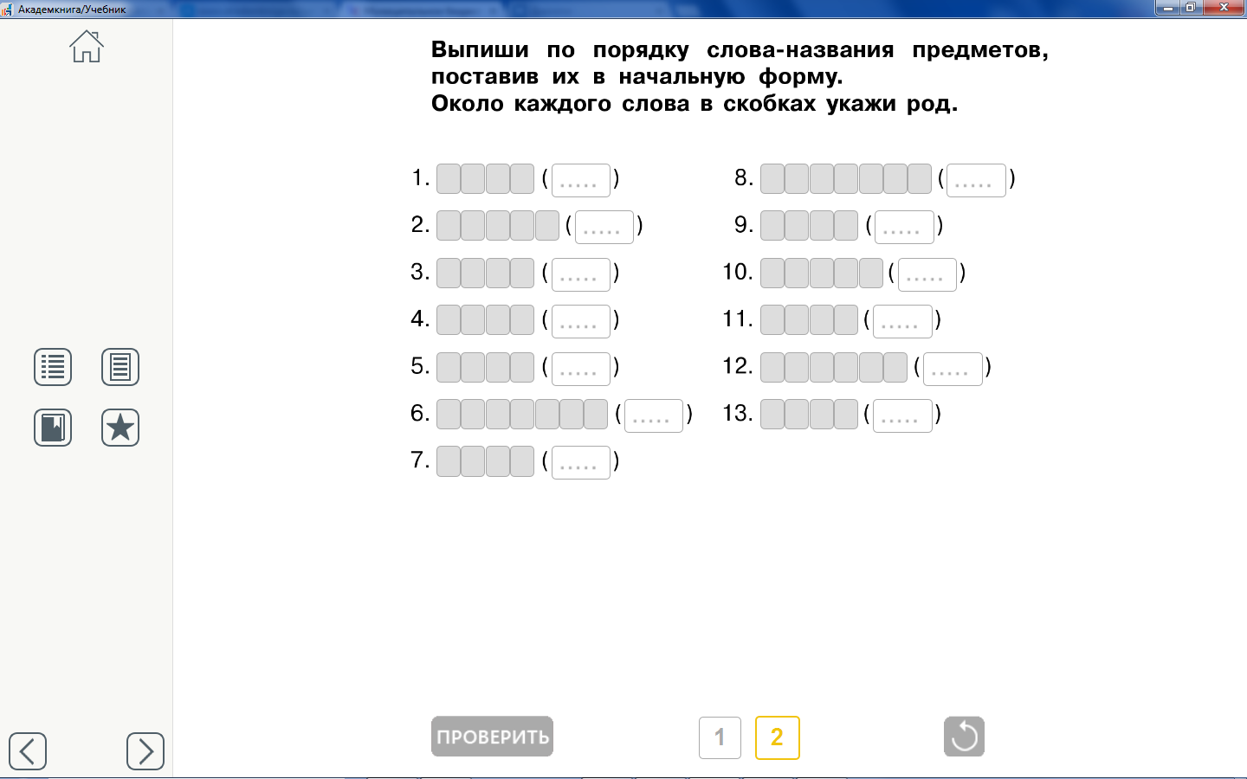
-Выполните это задание самостоятельно.
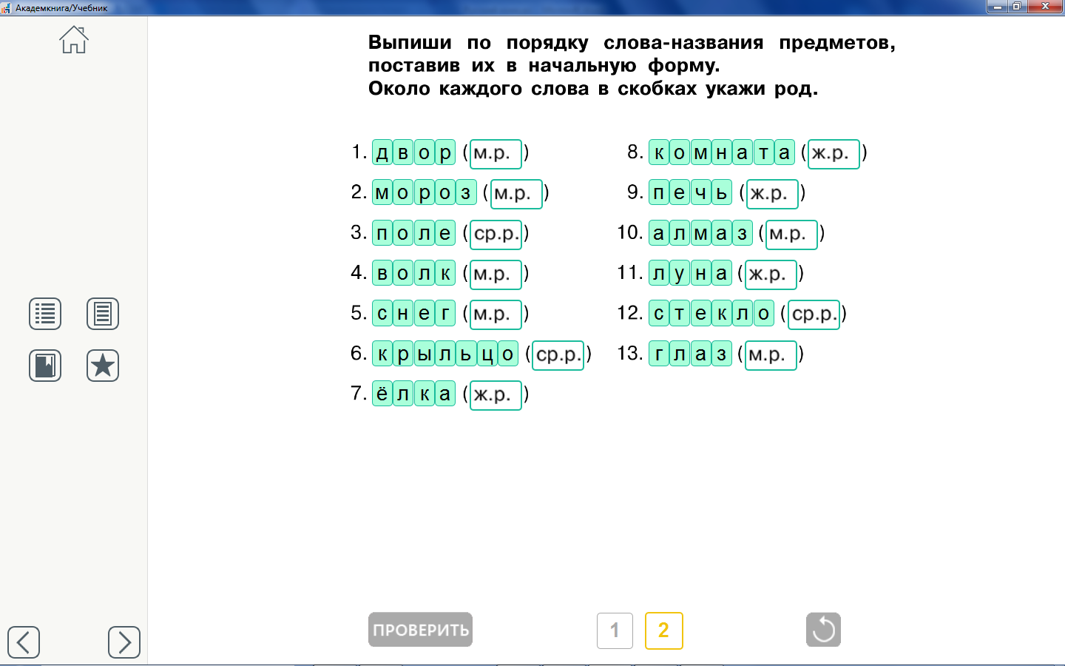
-Оцените себя при выполнении этого упражнения. Если вы все сделали верно, то возьмите с моего стола из коробочки зеленый кружочек и приклейте его в тетрадь, если были какие-то затруднения – жёлтый. Их мы разберем в индивидуальном порядке.

V. Итог урока, домашнее задание.
-О чем мы говорили сегодня на уроке?
-Достигли ли мы с вами поставленных задач?
-Домашнее задание. У. упр. 46.

глаз.
V. Итог урока. Рефлексия.
- Поясните смысл шуточной картинки, которую рассматривали в начале урока.
Комментарий учителя. Шуточная картинка условно поделена на две части. В первой части звери чинно сидят, словно перед невидимым фотографом. Во второй части звери разбегаются кто куда, каждый из них действует по-своему. Картинка в шуточной форме намекает на то, что в начальной форме все слова вынуждены вести себя чинно, строго, соблюдая определенные правила. А вот во всех остальных формах слова уже не так упорядочены.

